4 февраля по адресу Ярославское ш. д.22, к. 2 на базе Д/Ц «Феникс» Молодежная палата провела для юных жителей района мастер-класс по изготовлению эко-кормушек.
05.02.2024
Парламентарии рассказали и показали ребятам, как правильно сделать подходящую для питания птиц кормушку, и как можно даже творчески подойти к процессу! Все получили положительные эмоции, а главное с заботой о природе!
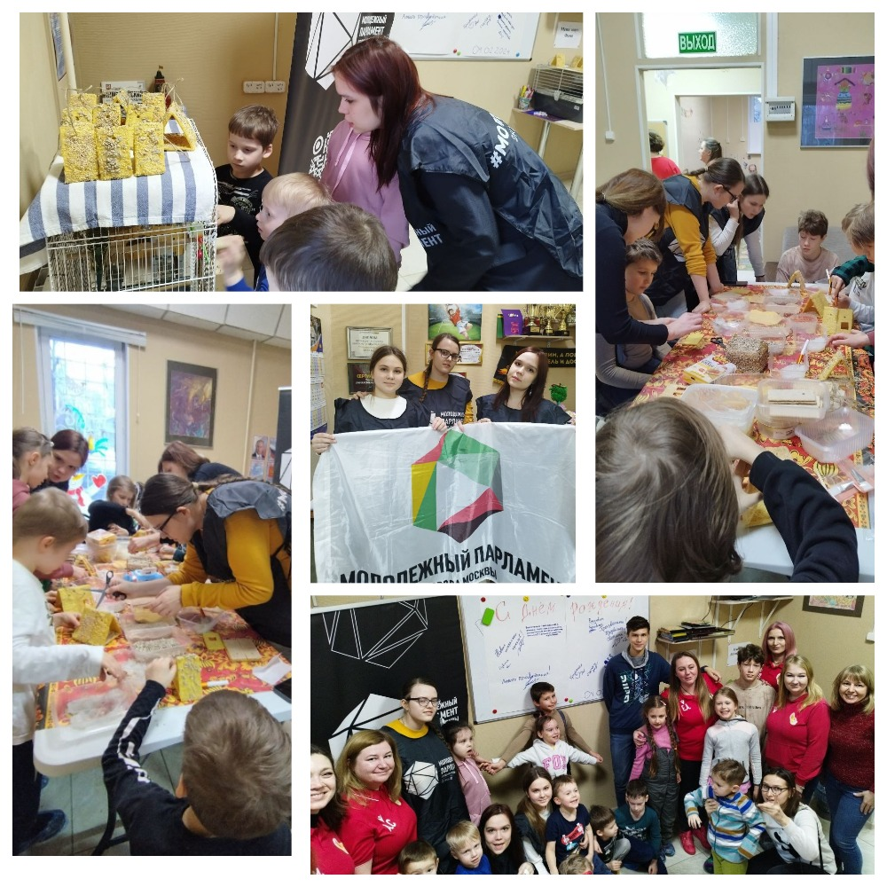

Адрес страницы: http://yaroslavsky.mos.ru/directions-of-work/social-sphere/semeynaya-i-molodyezhnaya-politika/detail/12146334.html
Управа Ярославского района города Москвы

